CLIPPING DE NOTÍCIAS – ESPRAIADO DE PORTAS ABERTAS AGOSTO

FONTE: https://maricainfo.com/2024/07/31/confira-a-programacao-do-espraiado-de-portas-abertas-que-acontecera-neste-domingo-04-em-marica.html
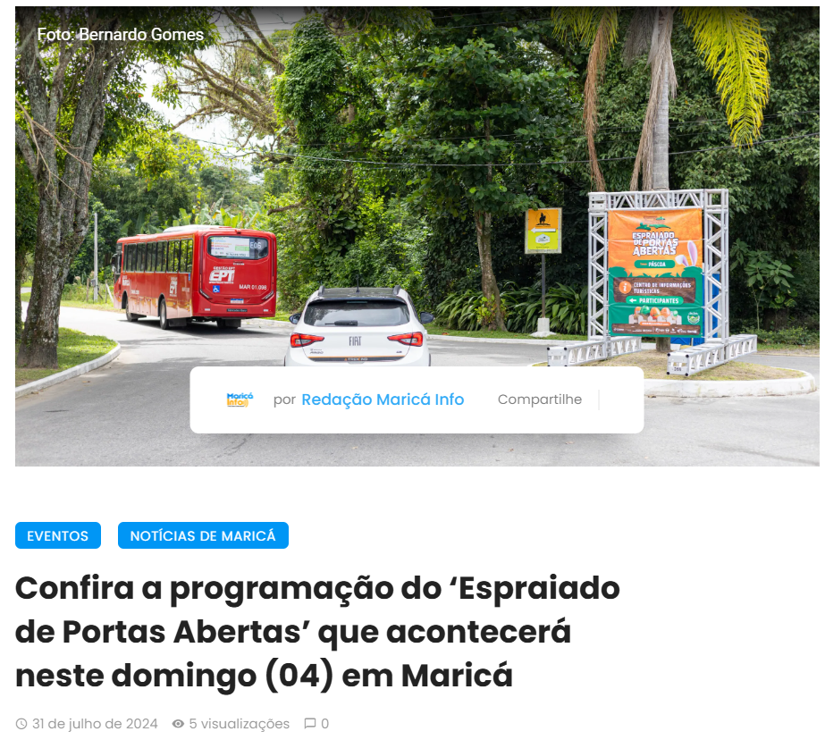
Neste domingo (04), a Prefeitura de Maricá, por meio da Secretaria de Turismo, realiza a quarta edição da temporada 2024 do Espraiado de Portas Abertas, o mais tradicional circuito de turismo rural da cidade, que completou 15 anos em 2023. O evento, que tem como tema o Dia dos Pais, promete oferecer uma experiência rica em cultura, gastronomia e entretenimento.
Os 21 restaurantes participantes desta edição apresentam uma gastronomia variada, ao contrário dos anos anteriores em que era servido um único prato específico. A programação inclui shows de 19 atrações musicais locais, que começarão a partir das 13h em diversos pontos do bairro.
Atividades e Programação
O evento tem início às 9h, com uma série de atividades que incluem visitas guiadas à Fazenda Pública Joaquín Piñero, um local de importância histórica e ambiental. Além disso, haverá uma grande variedade de comidas, incluindo caldos, massas, petiscos e bebidas, tudo complementado pelo artesanato local da Feira da Agricultura Familiar e da Feirarte, que contará com produtos como crochê, patchwork, trabalhos em feltro e quadros.
Para os amantes da natureza e da cultura, a programação inclui visitas à Capela de São Jorge e à sede das Unidades de Conservação, próxima à cachoeira, além de opções para trilhas a pé. As trilhas terão saída às 8h do Bar da Izabel, enquanto o ‘city tour’ de Jeep terá saídas às 9h e às 14h do mesmo local, ambos os passeios sendo gratuitos.
Próximas Edições
O Espraiado de Portas Abertas é um evento bimestral, com mais duas edições programadas para este ano. Em 13 de outubro, será comemorado o Mês das Crianças, e em dezembro, no dia 08, o evento trará o Natal Rural Mágico.
Programação musical do Espraiado de Portas Abertas
Shows a partir de 13h:
Bar da Izabel: cantor Edu Tamaki
Restaurante Cantinho da Panela Furada: cantor Edinho Manhoso
Djalma Bar Botafoguense: cantor Edy Baiano
Atelier da Célia: cantora Simone Lial
Bar da Ellen: cantor Eric Plozzer
Largo de Santo Antônio: cantor Maurício Lima
Trailer água na boca: cantor Naldo da Hora
Churrasquinho da Alba: cantora Rose Lima
Restaurante Costela Fogo de Chão: cantor Michel Tertulino
Mr Sabor de Mel: cantor Luan Ribeiro
Espaço para eventos Sítio do Riacho: cantor Paul Rock
Solar dom Quixote: cantores Lucas Cruz e Hannah Braga
Restaurante Recanto do Pedregulho: cantor Ronaldo Valentim
Bar e Petiscaria do Toro: cantores Givan e Junio
Mombak: cantora Andréia Santiago
Bar do Binho: Cachoeira do Espraiado: cantores Suzana e Rogério Peclat (único que começa às 12h e vai até 15h)

FONTE: https://maricaja.com.br/2024/08/02/domingo-e-dia-de-curtir-mais-uma-edicao-do-espraiado-de-portas-abertas/
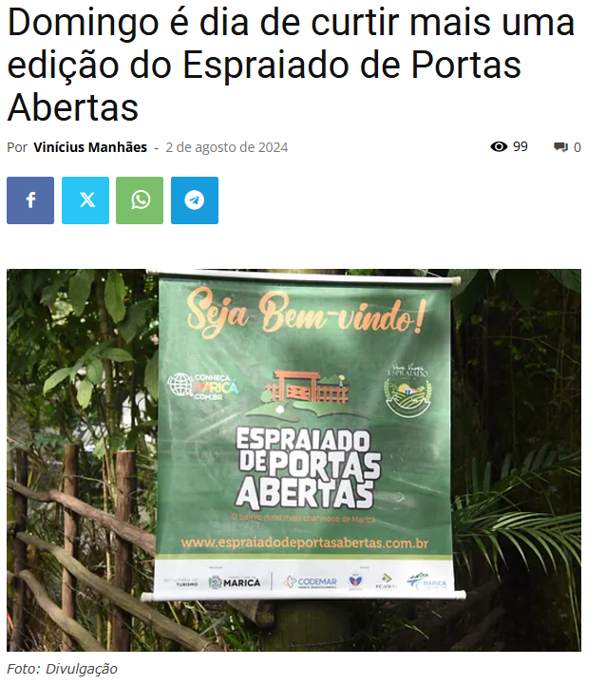
Em sua quarta edição deste ano, evento terá como tema o Dia dos Pais
O mais tradicional circuito de turismo rural da região, o Espraiado de Portas Abertas, terá mais uma edição neste domingo (04/08). A quarta edição da temporada 2024 terá como tema o Dia dos Pais e os 21 restaurantes que participam do projeto vão oferecer gastronomia variada, e não mais um único prato específico como ocorria antes. Haverá ainda shows de 19 atrações musicais da cidade.
A programação terá início a partir das 9h e inclui no roteiro visitas guiadas à Fazenda Pública Joaquín Piñero. A gastronomia terá caldos, massas, petiscos em geral, bebidas e diversos tipos de artesanato da Feira da Agricultura Familiar e da Feirarte, como crochê, patchwork, trabalhos em feltros e quadros. Estão ainda previstas atividades culturais e opções de passeios, como a visitação à capela de São Jorge e à sede das Unidades de Conservação, próxima à cachoeira. Haverá também opções para trilhas a pé (todas com saída às 8h do Bar da Izabel) e um ‘city tour’ de Jeep (com saídas às 9h e às 14h do mesmo local), ambas gratuitas.

O Espraiado de Portas Abertas é um evento bimestral e terá ainda mais duas edições neste ano: em 13 de outubro será comemorado o Mês das Crianças; e em dezembro haverá o Natal Rural Mágico, no dia 08.
Serviço:
Espraiado de Portas Abertas
Data: Domingo, 04 de agosto
Horário: 9h às 17h
Local: bairro rural do Espraiado
Programação musical do Espraiado de Portas Abertas:
Shows a partir de 13h
Bar da Izabel: cantor Edu Tamaki
Restaurante Cantinho da Panela Furada: cantor Edinho Manhoso
Djalma Bar Botafoguense: cantor Edy Baiano
Atelier da Célia: cantora Simone Lial
Bar da Ellen: cantor Eric Plozzer
Largo de Santo Antônio: cantor Maurício Lima
Trailer água na boca: cantor Naldo da Hora
Churrasquinho da Alba: cantora Rose Lima
Restaurante Costela Fogo de Chão: cantor Michel Tertulino
Mr Sabor de Mel: cantor Luan Ribeiro
Espaço para eventos Sítio do Riacho: cantor Paul Rock
Solar dom Quixote: cantores Lucas Cruz e Hannah Braga
Restaurante Recanto do Pedregulho: cantor Ronaldo Valentim
Bar e Petiscaria do Toro: cantores Givan e Junio
Mombak: cantora Andréia Santiago
Bar do Binho: Cachoeira do Espraiado: cantores Suzana e Rogério Peclat (único que começa às 12h e vai até 15h)

FONTE: https://www.maricawebtv.com.br/espraiado-de-portas-abertas-celebra-dia-dos-papais-com-grande-participacao-familiar/

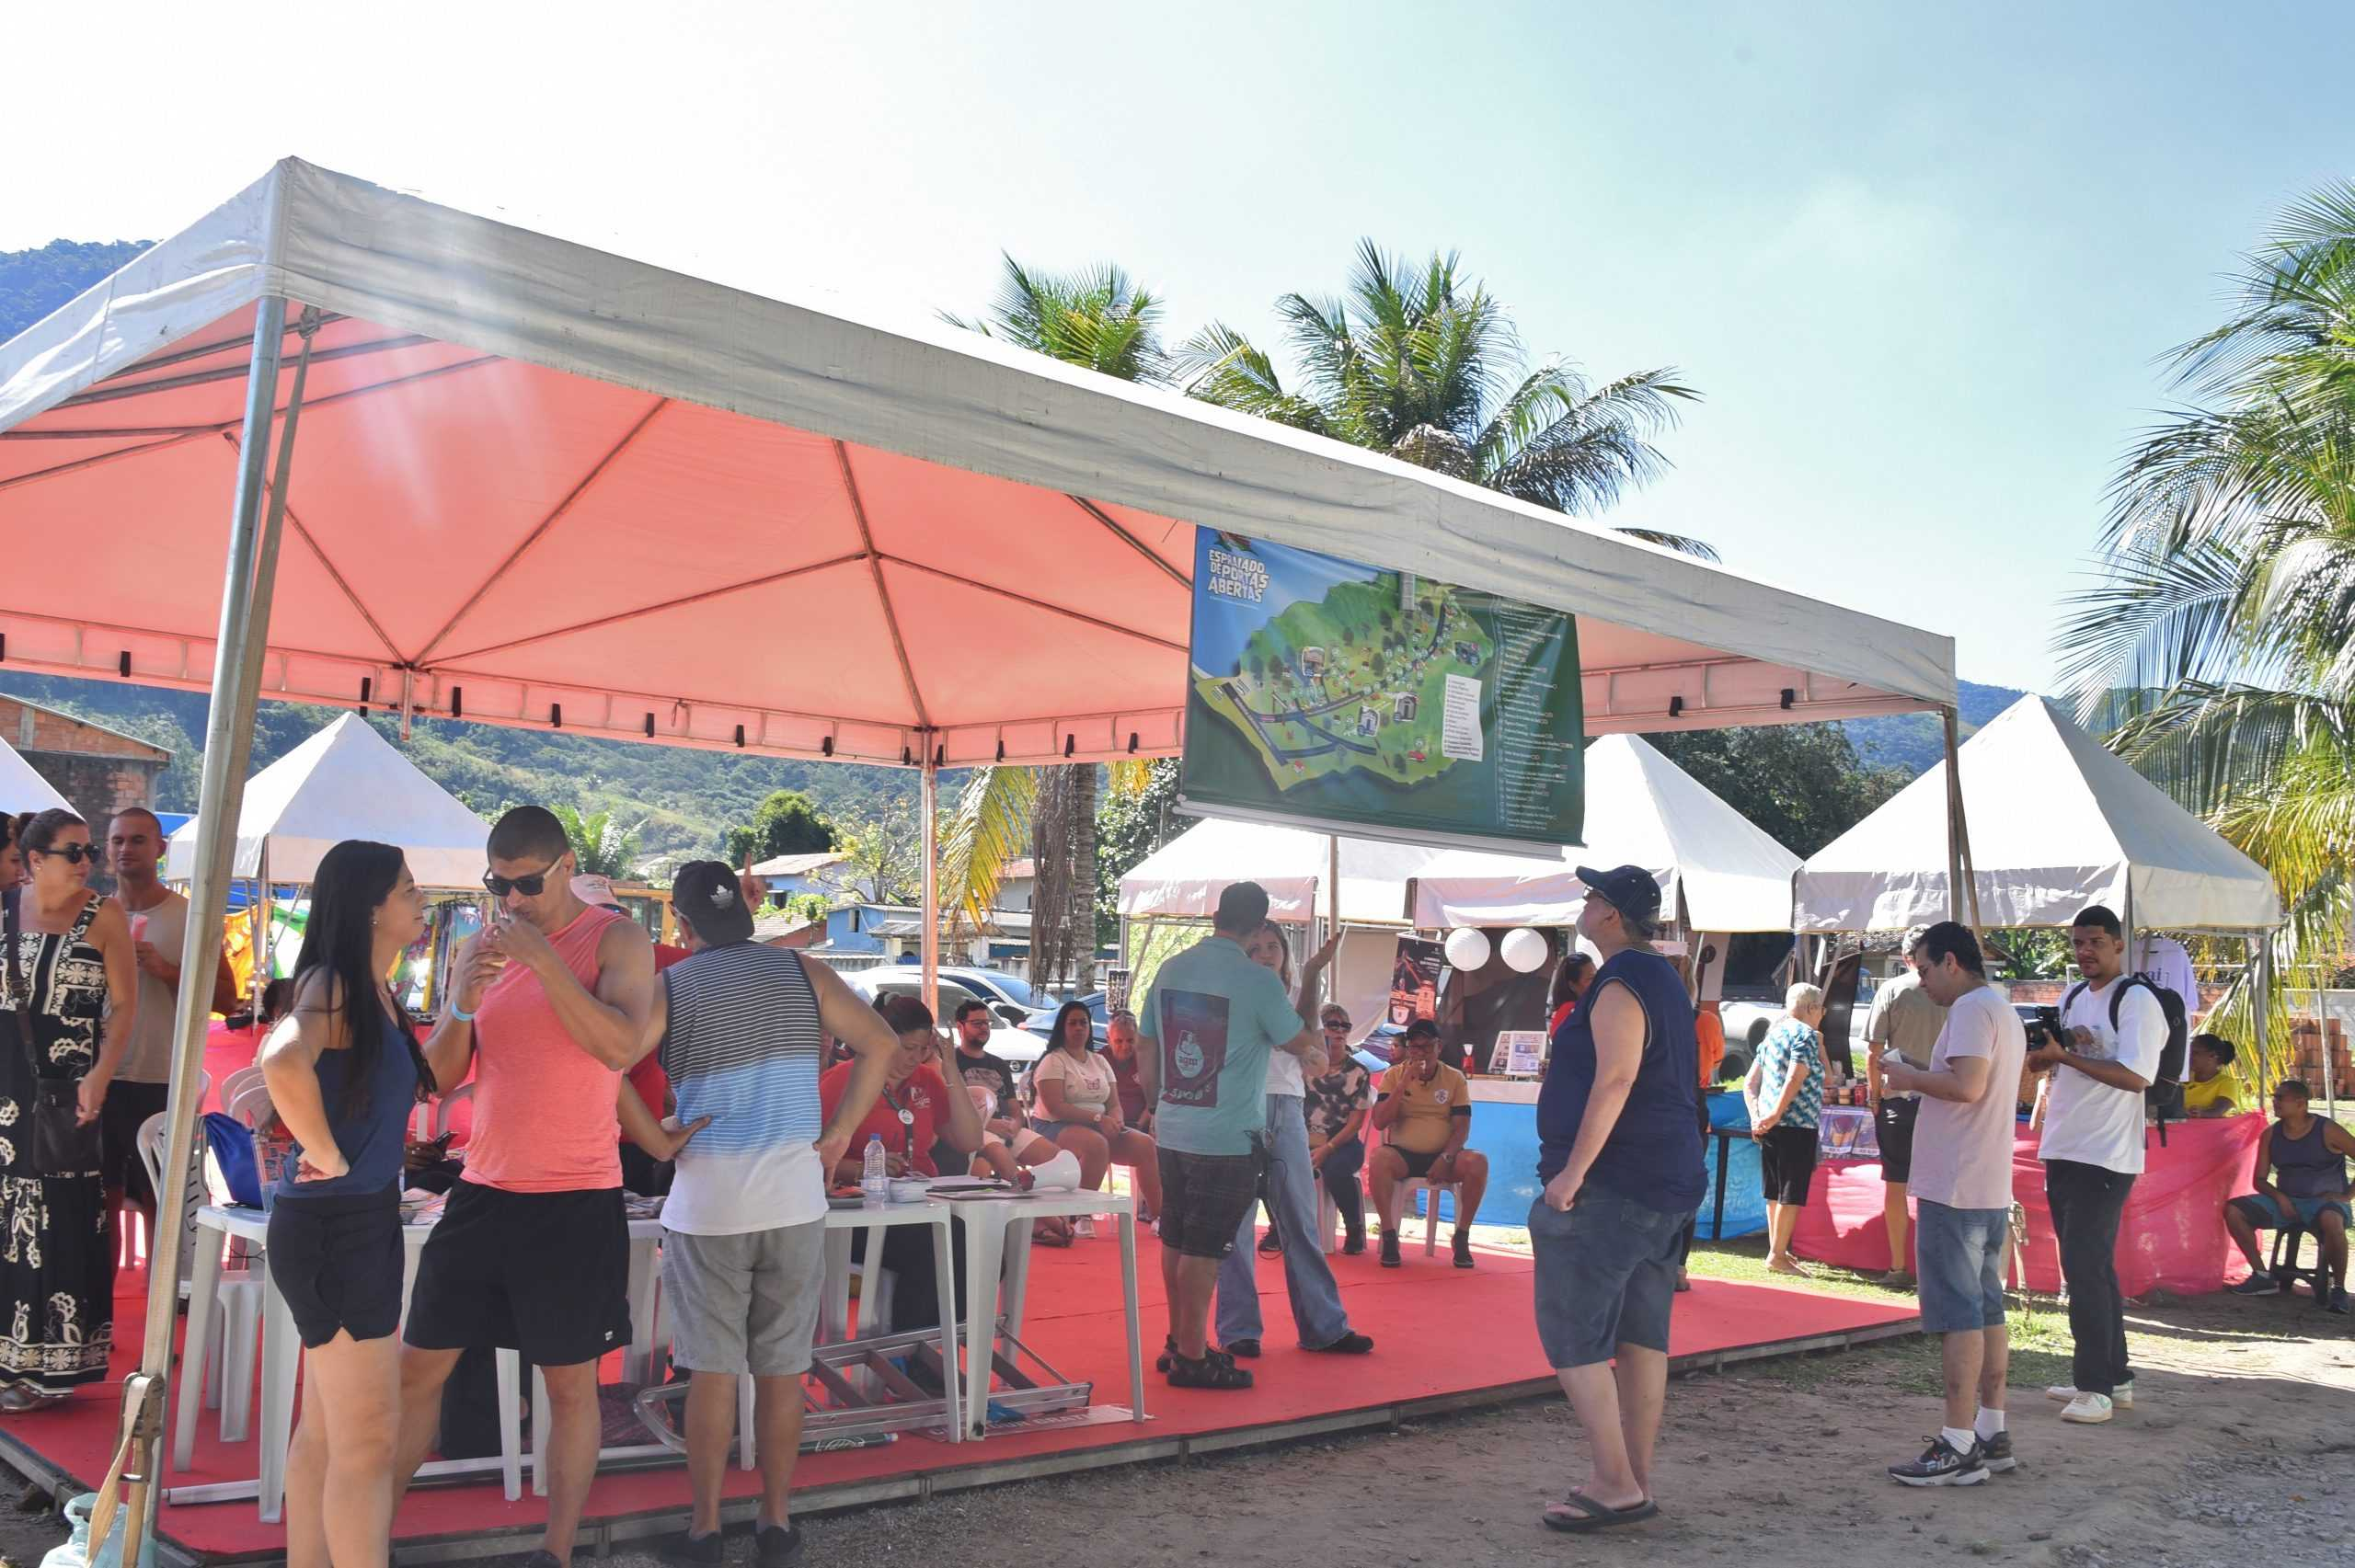
A quarta edição do Espraiado de Portas Abertas, o evento de circuito rural mais tradicional de Maricá, teve como tema o ‘Dia dos Papais’, uma celebração antecipada do Dia dos Pais, que será no próximo domingo, 11 de agosto. O evento atraiu muitas famílias ao bairro, oferecendo uma variedade de atividades que incluíam gastronomia nos bares e restaurantes locais, artesanato e turismo de aventura.
Um dos participantes foi Alexandre Rodrigues, editor de imagens e morador do Recreio dos Bandeirantes, na Zona Oeste do Rio de Janeiro, que possui uma casa no Espraiado. Alexandre participou do evento acompanhado de sua filha, esposa e enteadas, que ele também considera como filhas. “É uma data importante para comemorar com a família, e este é um lugar que eu gosto muito de estar”, afirmou.
Filipi Soares, servidor público de 42 anos, também marcou presença no evento junto com sua esposa e filhos, João, de 9 anos, e Maria, de 7. Morador do Espraiado, Filipi destacou a importância de reconhecer não apenas os pais, mas também as mães que desempenham o papel paterno. “Muitas crianças crescem sem uma figura paterna, e são as mães que acabam exercendo essa responsabilidade e, por isso, elas devem ser aplaudidas e homenageadas

também neste dia. Para nós, é muito bom celebrar com quem nos dá o direcionamento na vida, por quem nos levantamos e vamos atrás sempre do melhor, que são os filhos”, comentou Filipi.
Próximas Edições do Espraiado de Portas Abertas
A Secretaria de Turismo informou que o evento Espraiado de Portas Abertas é realizado bimestralmente e ainda terá mais duas edições este ano. Em 13 de outubro, será comemorado o Mês das Crianças, e em dezembro, no dia 8, haverá o Natal Rural Mágico.
O Espraiado de Portas Abertas continua a fortalecer a comunidade e a proporcionar momentos de lazer e cultura para as famílias de Maricá e visitantes de outras regiões. A integração de atividades gastronômicas, artesanais e de aventura torna o evento uma experiência completa e prazerosa para todos os participantes.
—
Para mais informações sobre as próximas edições do Espraiado de Portas Abertas e outros eventos em Maricá, continue acompanhando nosso site.
FONTE: http://jornalogoncalense.com.br/marica-espraiado-de-portas-abertas-volta-a-agitar-bairro-rural-neste-domingo-4-08/
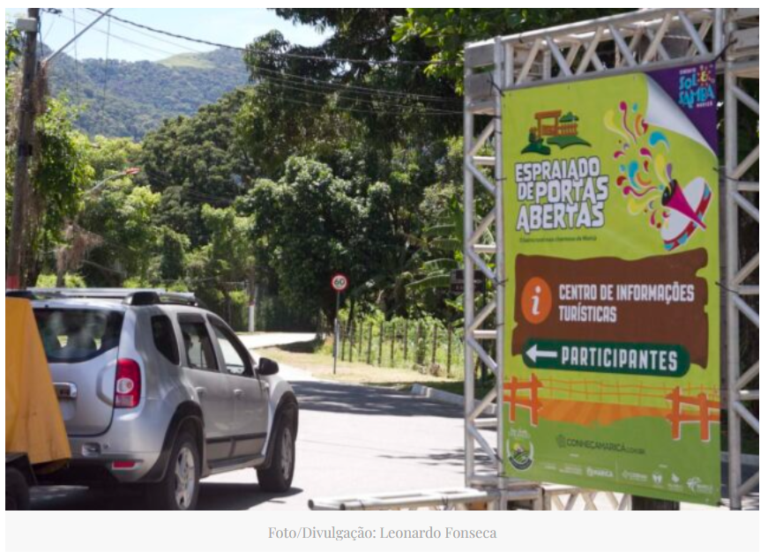

A Prefeitura de Maricá, por meio da Secretaria de Turismo, promove neste domingo (04/08) a quarta edição da temporada 2024 do Espraiado de Portas Abertas, o mais tradicional circuito de turismo rural da cidade e que completou 15 anos em 2023. Tendo como tema o Dia dos Pais, os 21 restaurantes que participam do projeto oferecem gastronomia variada, e não mais um único prato específico como ocorria antes. Haverá ainda shows de 19 atrações musicais da cidade.
A programação terá início a partir das 9h e inclui no roteiro visitas guiadas à Fazenda Pública Joaquín Piñero. A gastronomia terá caldos, massas, petiscos em geral, bebidas e diversos tipos de artesanato da Feira da Agricultura Familiar e da Feirarte, como crochê, patchwork, trabalhos em feltros e quadros. Estão ainda previstas atividades culturais e opções de passeios, como a visitação à capela de São Jorge e à sede das Unidades de Conservação, próxima à cachoeira. Haverá também opções para trilhas a pé (todas com saída às 8h do Bar da Izabel) e um ‘city tour’ de Jeep (com saídas às 9h e às 14h do mesmo local), ambas gratuitas.
De acordo com a Secretaria de Turismo, o evento é bimestral e terá ainda mais duas edições neste ano: em 13 de outubro será comemorado o Mês das Crianças; e em dezembro haverá o Natal Rural Mágico, no dia 08.
Serviço:
Espraiado de Portas Abertas
Data: Domingo, 04 de agosto
Horário: 9h às 17h
Local: bairro rural do Espraiado
Programação musical do Espraiado de Portas Abertas:
Shows a partir de 13h
Bar da Izabel: cantor Edu Tamaki
Restaurante Cantinho da Panela Furada: cantor Edinho Manhoso
Djalma Bar Botafoguense: cantor Edy Baiano
Atelier da Célia: cantora Simone Lial
Bar da Ellen: cantor Eric Plozzer
Largo de Santo Antônio: cantor Maurício Lima
Trailer água na boca: cantor Naldo da Hora
Churrasquinho da Alba: cantora Rose Lima
Restaurante Costela Fogo de Chão: cantor Michel Tertulino
Mr Sabor de Mel: cantor Luan Ribeiro
Espaço para eventos Sítio do Riacho: cantor Paul Rock
Solar dom Quixote: cantores Lucas Cruz e Hannah Braga
Restaurante Recanto do Pedregulho: cantor Ronaldo Valentim
Bar e Petiscaria do Toro: cantores Givan e Junio
Mombak: cantora Andréia Santiago

Bar do Binho: Cachoeira do Espraiado: cantores Suzana e Rogério Peclat (único que começa às 12h e vai até 15h)
FONTE: https://jornalocontexto.com.br/espraiado-de-portas-abertas-volta-a-agitar-bairro-rural-neste-domingo-4-08/
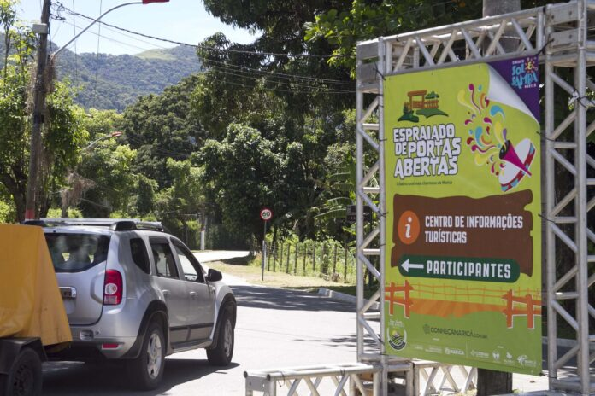
A Prefeitura de Maricá, por meio da Secretaria de Turismo, promove neste domingo (04/08) a quarta edição da temporada 2024 do Espraiado de Portas Abertas, o mais tradicional circuito de turismo rural da cidade e que completou 15 anos em 2023. Tendo como tema o Dia dos Pais, os 21 restaurantes que participam do projeto oferecem gastronomia variada, e não mais um único prato específico como ocorria antes. Haverá ainda shows de 19 atrações musicais da cidade.
A programação terá início a partir das 9h e inclui no roteiro visitas guiadas à Fazenda Pública Joaquín Piñero. A gastronomia terá caldos, massas, petiscos em geral, bebidas e diversos tipos de artesanato da Feira da Agricultura Familiar e da Feirarte, como crochê, patchwork, trabalhos em feltros e quadros. Estão ainda previstas atividades culturais e opções de passeios, como a visitação à capela de São Jorge e à sede das Unidades de Conservação, próxima à cachoeira. Haverá também opções para trilhas a pé (todas com saída às 8h do Bar da Izabel) e um ‘city tour’ de Jeep (com saídas às 9h e às 14h do mesmo local), ambas gratuitas.
De acordo com a Secretaria de Turismo, o evento é bimestral e terá ainda mais duas edições neste ano: em 13 de outubro será comemorado o Mês das Crianças; e em dezembro haverá o Natal Rural Mágico, no dia 08.
Serviço:
Espraiado de Portas Abertas
Data: Domingo, 04 de agosto
Horário: 9h às 17h
Local: bairro rural do Espraiado

Programação musical do Espraiado de Portas Abertas:
Shows a partir de 13h
Bar da Izabel: cantor Edu Tamaki
Restaurante Cantinho da Panela Furada: cantor Edinho Manhoso
Djalma Bar Botafoguense: cantor Edy Baiano
Atelier da Célia: cantora Simone Lial
Bar da Ellen: cantor Eric Plozzer
Largo de Santo Antônio: cantor Maurício Lima
Trailer água na boca: cantor Naldo da Hora
Churrasquinho da Alba: cantora Rose Lima
Restaurante Costela Fogo de Chão: cantor Michel Tertulino
Mr Sabor de Mel: cantor Luan Ribeiro
Espaço para eventos Sítio do Riacho: cantor Paul Rock
Solar dom Quixote: cantores Lucas Cruz e Hannah Braga
Restaurante Recanto do Pedregulho: cantor Ronaldo Valentim
Bar e Petiscaria do Toro: cantores Givan e Junio
Mombak: cantora Andréia Santiago
Bar do Binho: Cachoeira do Espraiado: cantores Suzana e Rogério Peclat (único que começa às 12h e vai até 15h)
FONTE: https://www.instagram.com/guiasdemarica/p/C-SHbo9uFwO/?img_index=1
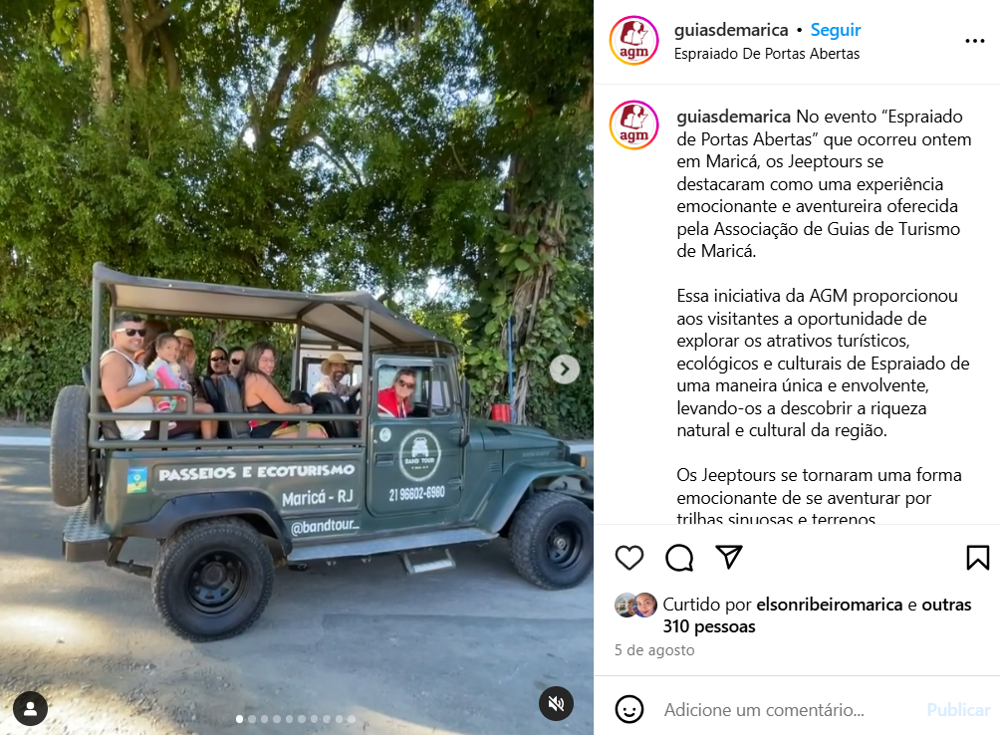

No evento “Espraiado de Portas Abertas” que ocorreu ontem em Maricá, os Jeeptours se destacaram como uma experiência emocionante e aventureira oferecida pela Associação de Guias de Turismo de Maricá.
Essa iniciativa da AGM proporcionou aos visitantes a oportunidade de explorar os atrativos turísticos, ecológicos e culturais de Espraiado de uma maneira única e envolvente, levando-os a descobrir a riqueza natural e cultural da região.
Os Jeeptours se tornaram uma forma emocionante de se aventurar por trilhas sinuosas e terrenos desafiadores, levando os participantes a lugares surpreendentes e escondidos que normalmente não seriam acessíveis.
Durante essas expedições off-road, os guias especializados não só proporcionaram uma condução segura e emocionante, mas também compartilharam informações valiosas sobre a fauna, flora e história da região, enriquecendo a experiência dos visitantes.
Além de proporcionar uma conexão mais profunda com a natureza através de trilhas e cachoeiras exuberantes, os Jeeptours também destacaram os aspectos culturais e gastronômicos de Espraiado.
Os participantes tiveram a oportunidade de descobrir a autenticidade das tradições locais, visitando comunidades tradicionais, pontos de interesse cultural e desfrutando da culinária típica da região em cenários pitorescos e acolhedores.
Essa combinação de aventura, descoberta e imersão cultural proporcionada no EPA ressaltou não apenas a diversidade e a beleza de Espraiado, mas também enfatizou a importância da preservação ambiental, do turismo sustentável e do respeito às tradições locais.
Os Jeeptours não apenas proporcionaram uma experiência única e memorável aos visitantes, mas também contribuíram para promover a conscientização sobre a importância de proteger e valorizar o patrimônio natural e cultural de Maricá.

FONTE: https://maricainfo.com/2024/07/24/marica-tradicional-evento-espraiado-de-portas-abertas-acontecera-no-comeco-de-agosto-confira.html
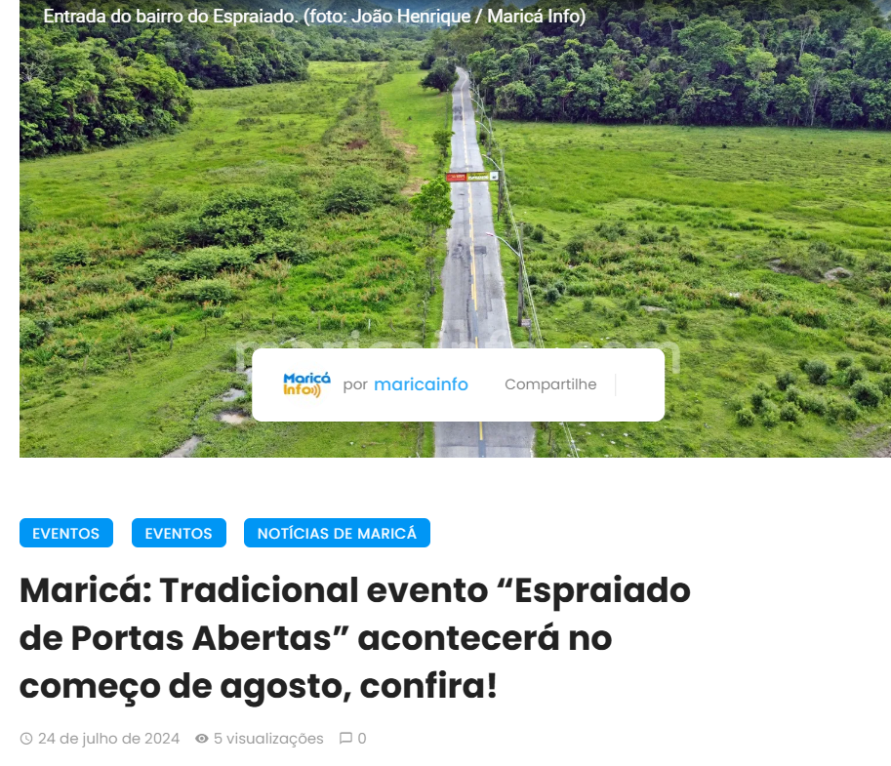
Realizado há mais de uma década, o tradicional evento rural intitulado “Espraiado de Portas Abertas” voltará a acontecer no bairro do Espraiado no dia 4 de agosto.
A programação terá início às 9h e contará com uma diversidade gastronômica, incluindo caldos, massas, petiscos, bebidas, e uma ampla variedade de artesanato da Feira da Agricultura Familiar e Feirarte, como crochê, patchwork, trabalhos em feltro e quadros. Também estão previstas atividades culturais e opções de passeios, como visitas à capela de São Jorge e à sede das Unidades de Conservação, próxima à cachoeira.
Segundo a Secretaria de Turismo, o evento acontece bimestralmente, e as datas das próximas edições serão anunciadas gradativamente.
Detalhes do evento:
Evento: Espraiado de Portas Abertas
Data: Domingo, 4 de agosto
Horário: Das 9h às 17h
Local: Bairro rural do Espraiado

FONTE: https://www.facebook.com/EspraiadoDePortasAbertas/posts/pfbid028waLp9GtXFKdohFX1t6mXUvpyygkPDVebe4pLmRN8cyFJ5yVzhdtPz7bPUhXbD6zl


FONTE: https://www.facebook.com/EspraiadoDePortasAbertas/posts/pfbid02z34XMqES7PbM7rAVMBbs7vwwVWRo87eEuMAD79cak1VH1LFvgrWaNxkmNuGvQ9Pl


FONTE: https://www.facebook.com/moema.branquinho/posts/pfbid0BQCrE3riQVh6NLEt6u2TBvd3ehaEZrP2admMZ1MNEpCKzeAeBvYhDEpA9AnrDrd8l
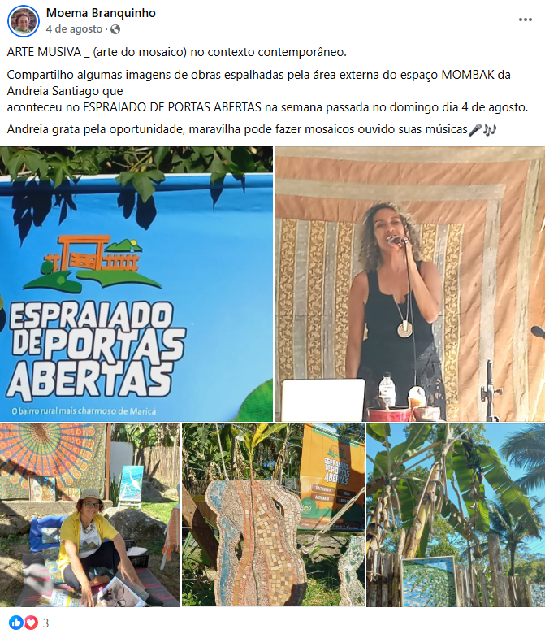

FONTE: https://www.facebook.com/Maricacvb/posts/pfbid0CPsJM4MiasLHmBgjYygtc94tb2FEqRaJAhhQ9LxHbwUCi8ieQPzjsUuDeyxfCdDJl
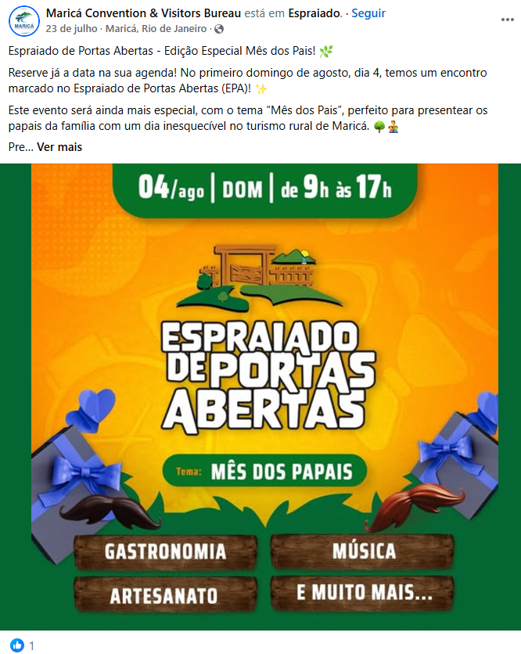

FONTE: https://www.facebook.com/andreiasantiagow/posts/pfbid0kmWxuXWt3PqBLY3ceWEEUzabmWptBVcg9FFhjVPbLEDXCGNRfL3ZtcQDoNixcqwZl


FONTE: https://www.facebook.com/maricainfo/posts/pfbid02noFA6nDmPoAE4jWfvTpodFAaFDv1coNbzPM6PYpzSNE9p7hHxytWxaRoMFybxU72l
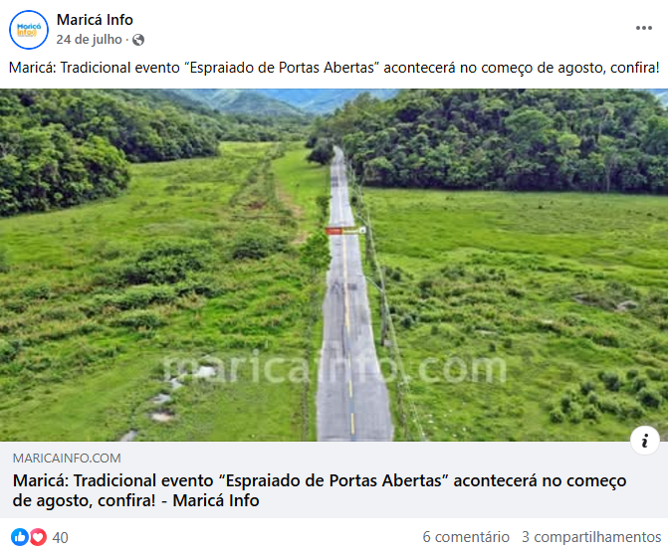
FONTE: https://www.facebook.com/permalink.php?story_fbid=pfbid02HiPHs8wmxSE3HWCyjJ28PNpNCTkiU9fDpmUxn19v3j7MuNtbD1sH83f4S7RGGMXAl&id=61552639977511
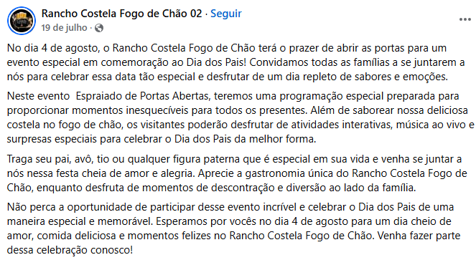

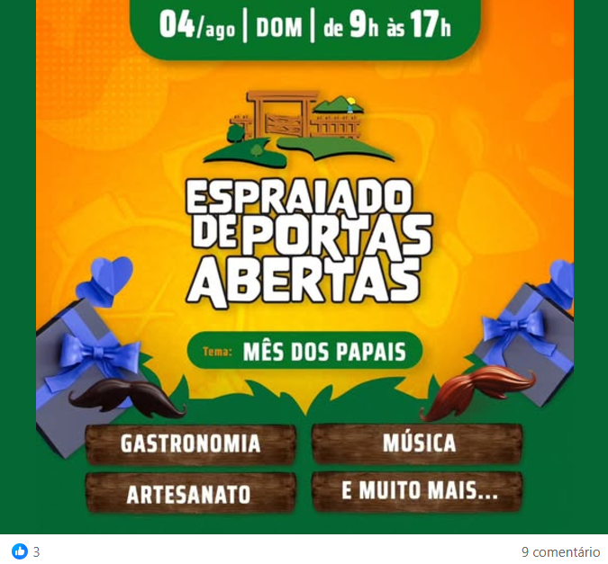
FONTE: https://www.facebook.com/priscila.fontes.5815/posts/pfbid026oWhwututzCEjVqTdajH9eq8TYHPE5bGTa2WsP4FCUShkQim5UV78xssDNNhHV4dl 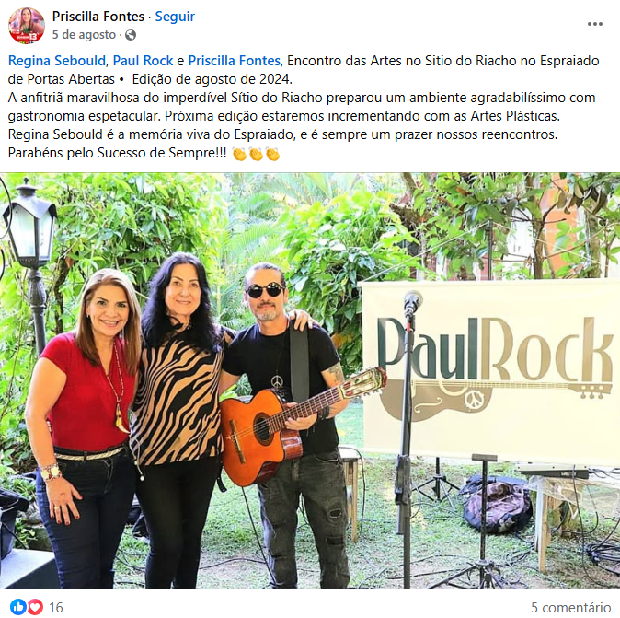

FONTE: https://www.facebook.com/givanejuniooficial/posts/pfbid032dHSrQdjBWGc3r7tEpCQF3Epgknodd945Xh1C6kC5Y9fRuQyLAfZhiSRyheMEL6bl


FONTE: https://www.facebook.com/reel/491473747161229
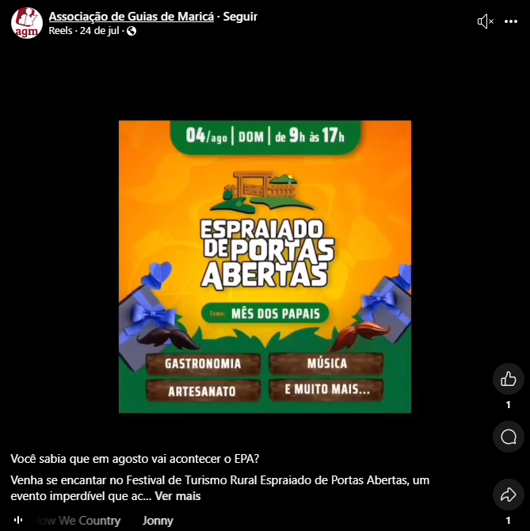

FONTE: https://www.facebook.com/groups/246949260600249


FONTE: https://www.facebook.com/suzana.almeida.96/posts/pfbid02jHnZwD9dqpENmfhLibnsNafmkGd3zpT3eif3cDqaH5Bgdm3jounA5BtKax1wjPDkl


FONTE: https://www.facebook.com/sitiodoriachorj/posts/pfbid02fUCWDznvBUsNG9fR3qfthjtgFUqBTMToXYPX8m6nEhXUzsjTEYCYN1yKgMRojteGl
